第6期專題任務—打造世界曲線的建築師
<初階題>
閱讀以下文章，回答相關問題 :
曲線女王的夢想——建築師札哈‧哈蒂的故事
你有沒有看過一棟建築，讓你忍不住想：「這也太美了吧！」那種像是從未來飛來、全身都是圓弧曲線的建築，很可能就是出自一位名叫札哈‧哈蒂（Zaha Hadid）的建築師之手。
札哈‧哈蒂在 1950 年出生於伊拉克的首都巴格達。從小，她就對數學和藝術充滿了熱情。她的父親非常重視教育，支持她去世界各地求學。長大後，她先在黎巴嫩的貝魯特大學讀數學，接著又到英國倫敦著名的建築聯盟學院深造，開始認真學習建築設計。
在學校裡，老師們都說她的設計太「瘋狂」、太「難以建造」了。可是，札哈並沒有因此放棄自己的想法。她相信，有一天科技會進步到能把她的夢想蓋出來。
※你知道嗎？
札哈在求學時，設計出一棟「外形像一個橋」的飯店方案，老師們都說太誇張了。但她依然堅持自己對曲線美學的信念，持續創作。
畢業後，札哈在倫敦開了自己的建築師事務所。一開始，很多人不敢請她設計房子，因為想法太大膽，大家不知道是否真的能蓋出來。但她沒有放棄，繼續畫圖、繼續提案。
讓世界刮目相看的作品
慢慢的，她的才華開始被看見。全世界陸續出現越來越多她設計的建築，每一棟都像藝術品一樣，充滿流動感的線條讓人嘆為觀止。
代表建築作品
羅馬 MAXXI 博物館  義大利，2010年完工。外型像交疊的流水，充滿動感與科技感。  圖片來源：由 AI 模擬生成之MAXXI建築示意圖 | 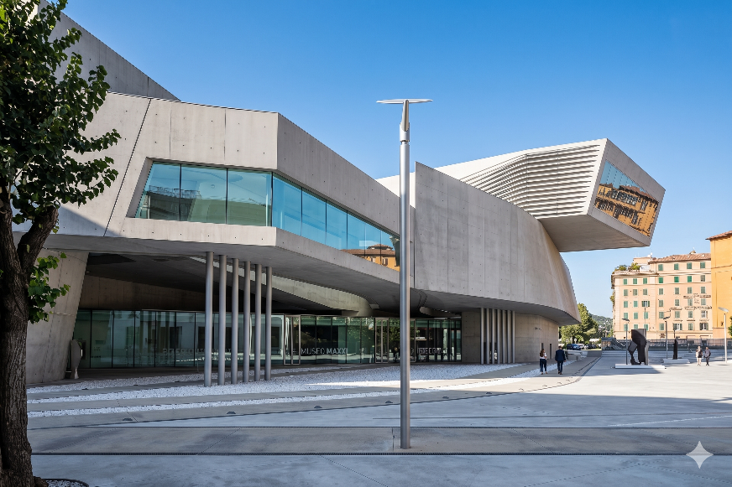
廣州大劇院  中國，2010年完工。外型像兩顆巨大鵝卵石，又稱「雙礫」。  圖片來源：由 AI 模擬生成之廣州大劇院建築示意圖 | 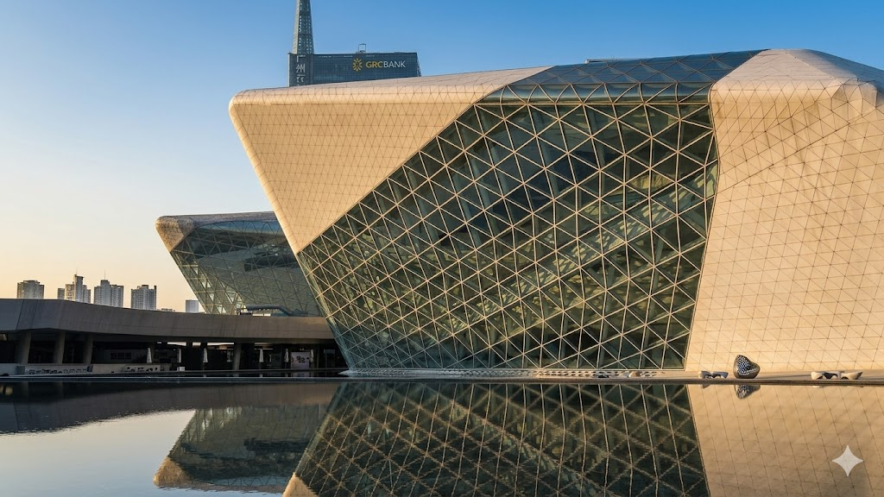
阿利耶夫文化中心  亞塞拜然，2012年完工。整棟沒有一條直線，如絲綢起伏。  圖片來源：由 AI 模擬生成之阿利耶夫文化中心建築示意圖 | 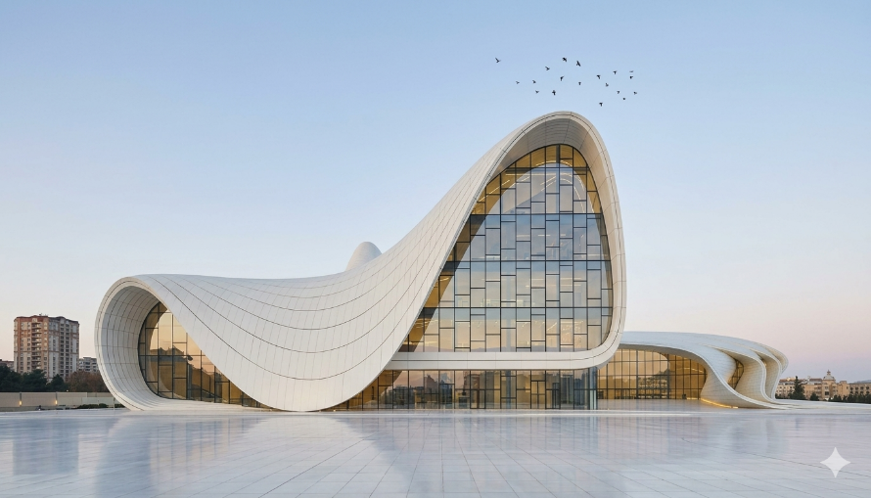
2004 年，札哈‧哈蒂獲得了建築界最高榮譽——普立茲克建築獎，她是這個獎項歷史上第一位女性得獎者！這個獎相當於建築界的諾貝爾獎，全世界只有最傑出的建築師才能獲得。
※ 普立茲克建築獎
建築界最高榮譽，每年只頒給一到兩位建築師。札哈‧哈蒂是史上第一位獲獎的女性，她的得獎讓全世界的女性建築師都深受鼓舞。

與臺灣的緣分——淡江大橋
2015 年，臺灣政府正在為一座跨越淡水河的大橋舉辦國際設計競圖。這座橋不只要能通車，還要保住淡水美麗的夕陽景色。來自世界各國的建築師都提出設計，而札哈的團隊憑藉一個特別的單塔設計獲勝了。
遺憾的是，2016 年，札哈‧哈蒂因為心臟病突然去世，享年 65 歲。她沒有能親眼看到淡江大橋完工的那一天。但她留下的設計藍圖與建築團隊，讓臺灣的工程師和技術人員花了十年的時間，終於在 2026 年讓這座橋完工通車，也讓她的曲線美學永遠留在臺灣這塊土地上。
※小提示
淡江大橋是札哈‧哈蒂生前親自監督設計的最後幾件作品之一。2025 年，這座橋被美國 CNN 選為「足以改變世界面貌的偉大建築」之一。

札哈‧哈蒂的故事告訴我們：不管別人怎麼說你的夢想「太瘋狂」、「不可能實現」，只要你堅持下去，世界終究會看見你的才華。她用建築，改變了人們對美的想像，也改變了世界的天際線。

- 根據文章，臺灣政府在舉辦淡江大橋國際設計競圖時，把哪一個條件列為最優先的考量？
A 橋梁的工程費用最低。
B 保住淡水美麗的夕陽景色。
C 橋梁的承重量要最大。
D 施工的時間要最短。

- 文章說，札哈‧哈蒂在學校時，老師認為她的設計「太瘋狂、難以建造」；但她後來的建築卻一一實現了。從文章的脈絡來看，讓她的設計從「不可能」變成「可能」的關鍵原因是什麼？
A 她後來改變了風格，符合時代潮流，改畫比較簡單的設計。
B 她的老師最終被她說服，開始向建築界推薦她的設計作品。
C 她相信科技會進步，堅持下去後，時代趕上了她的想法。
D 她大膽的想法受到有錢客戶的喜愛與支持，長期資助她的事業。

- 文章介紹了札哈‧哈蒂的三個代表作：MAXXI 博物館、廣州大劇院、阿利耶夫文化中心。這三件作品都具有哪個共同特色，可以呼應她被稱為「曲線女王」的原因？
A 三個作品都蓋在海邊，可以看到美麗、充滿曲線的海岸線。
B 三個作品的造型都充滿流動感，沒有方方正正的外形。
C 三個作品建造過程都經歷了許多曲折，好不容易才完成。
D 三個作品直到現在都還有尚未完成的部分，反而成為特色。

- 文章最後說「她用建築，改變了人們對美的想像，也改變了世界的天際線」。結合整篇文章，這句話最完整的意思是什麼？
A 她所有的設計案，都是把原本方方正正的舊建築拆掉，換成自己新的設計。
B 她成功改變了人們對建築美學的想法，現在的人普遍認為方正的建築已經過時。
C 她用獨特的曲線美學，讓人們看見建築也可以不方正，並成為各城市真實的地標。
D 她變得很有名，後來有越來越多新的建築師，仿造她的曲線美學打造建築作品。

- 文章說，普立茲克建築獎「全世界只有最傑出的建築師才能獲得」，而札哈‧哈蒂是史上第一位獲獎的女性。你認為，這個「第一」對當時的女性建築師來說，除了榮耀之外，還可能有什麼更重要的意義？請根據文章內容，寫出你的想法。
答:___________________________________________________________________________________

<進階題>
閱讀以下文章，回答相關問題:
世界第一的單塔橋——淡江大橋如何誕生？
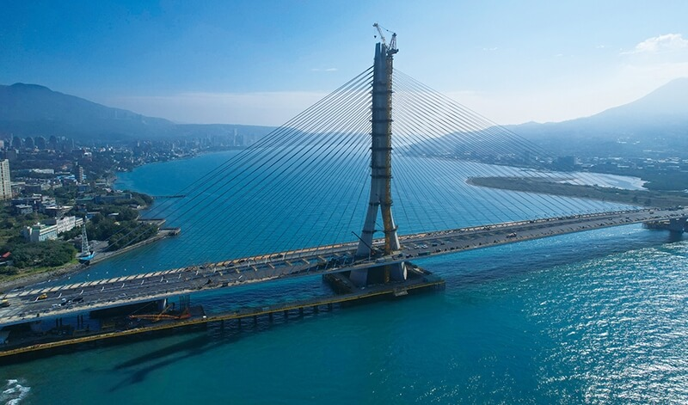
2025 年，連接新北市淡水與八里的淡江大橋正式完工(2026年5月12日正式通車)，並在同年被美國 CNN 評選為「足以改變世界面貌的偉大建築」。這座橋的正式名稱是「全球最長跨距單塔不對稱斜張橋」，光是念出這個頭銜，就能感受到它有多不尋常。但它是怎麼從一個想法，一步步克服重重困難，變成一座世界第一的橋呢？
圖片說明：淡江大橋是世界最長跨距的單塔不對稱斜張橋。
圖片來源：中央通訊社
◆淡江大橋關鍵數字
920m  橫跨淡水河總長度 | 450m  單塔支撐的跨距 | 211m  橋塔總高  （約70層樓） | 70m  橋面寬度  （臺灣最寬）
淡江大橋位於淡水河出海口，這裡不僅是著名的夕陽觀賞地，在日治時期更被評選為「臺灣八景」之一。因此，當政府規劃在此興建大橋時，立刻引發爭議——藝文工作者擔憂，一座大橋將永遠遮蔽淡水珍貴的夕照美景。
為了找到兼顧交通與景觀的解答，政府舉辦了國際設計競圖，並把「景觀」列為評選第一順位，這在臺灣工程標案中十分罕見。最終，英國的札哈‧哈蒂建築師事務所，以唯一的「單塔設計」在六國競爭中脫穎而出。他們在提案前，走訪了淡水觀看夕陽的 12 個熱門地點，精密計算橋塔位置與陽光角度，確保落日光影不因大橋而失真。
◆ 為什麼說這座橋「前所未有」？
斜張橋是一種用鋼纜從高塔往兩側拉住橋面的橋型。傳統的斜張橋大多使用兩根橋塔，讓受力平衡；但淡江大橋只有一根橋塔，而且橋塔不對稱地偏向一側，這種設計在全世界的長跨距大橋中是第一次出現。
斜張橋類型比較
比較項目 | 傳統雙塔斜張橋 | 淡江大橋（單塔不對稱）
橋塔數量 | 兩根 | 一根（首創全球最長跨距）
橋塔位置 | 對稱，位於橋身中段 | 不對稱，偏向橋身一側
受力特性 | 兩塔平衡分擔，計算較簡單 | 單塔需承受極大不平衡拉力，工程複雜
跨距 | 一般為雙側均分 | 單側延伸達 450 公尺
這樣的設計為什麼難？因為當橋身向一側延伸 450 公尺時，橋塔必須承受極大的不平衡拉力，工程計算的複雜度遠超傳統大橋。

◆ 四大施工挑戰
光有好設計還不夠，淡江大橋的施工過程充滿了意想不到的困難。以下是四個最重要的挑戰：
挑戰一：海水灌入工地  施工需在海中建造巨大鋼牆阻擋海水，再在水下打入 58 根直徑 2.5 公尺的鋼管。但淡水河漲退潮力量太強，鋼牆被沖壞，海水倒灌長達 3 個月。最終只好再建一層更厚實的鋼牆。 | 挑戰二：曲面橋塔難灌漿  橋塔高 211 公尺，外型是複雜曲面，需切成 53 個分層依序灌漿。第一層原預計 20 天，卻花了 70 天。工程團隊後來改用「飛模」與「爬模」並行，才加快速度。
挑戰三：全焊接、無螺絲  為了減重，全橋不用螺絲，改用焊接連接所有鋼構件，省下約 4000 噸重量。但焊接受天氣影響大，強風、下雨都會影響品質，工序比螺絲複雜 5 倍以上。 | 挑戰四：人力嚴重不足  本土焊接工被許多科技大廠搶走，需要仰賴移工，但疫情期間邊境封鎖無法引進。300 多位來自各國的移工在艱難條件下撐起了全橋的焊接工程。
◆ 建成之後：省時 25 分鐘的影響力
淡江大橋完工後，帶來的不只是一座美麗的地標，更有實質的交通效益。
通車後效益一覽
效益類型 | 說明
交通效益 | 淡水與八里通行距離縮短 15 公里，節省 25 分鐘車程
分流效果 | 可分擔關渡大橋約 30% 的車流量，舒緩尖峰壅塞
多功能共構 | 橋寬 70 公尺，供行人、汽機車及未來淡海輕軌共同使用，是臺灣第一座軌道共構景觀橋
景觀融合 | 單塔設計保留夕陽視野，可與漁人碼頭、十三行博物館等景點串聯，帶動北海岸觀光

淡江大橋的故事，是一場工程、建築與自然景觀三者相互對話的嘗試。它的誕生提醒我們：一座橋，不只是跨越河流的工具，它可以是一件藝術品，也可以是一個城市的靈魂。面對工程的重重難關，臺灣的工程師和數百位移工共同證明：只要不放棄，世界第一並非遙不可及。

- 根據文章中的關鍵數字圖表，淡江大橋有哪些特色符合「臺灣之最」？
A 臺灣最高的橋塔與臺灣最長的橋。
B 臺灣最寬的橋面（70 公尺）。
C 臺灣最多鋼纜數量與臺灣最深的橋墩。
D 臺灣第一座跨海橋梁。

- 本題請對照文章中的「斜張橋類型比較」表與「四大施工挑戰」表作答。
比較圖中顯示，傳統雙塔斜張橋「兩塔受力均衡」，而淡江大橋是「單塔承受不平衡拉力」。根據文章對淡江大橋挑戰的描述，這個受力上的差異，直接造成了什麼影響？
A 海水倒灌，鋼鐵被沖壞，讓基礎工程必須重做。
B 工程需要大量焊接人力，工程進度被嚴重延誤。
C 橋塔承受極大不平衡拉力，工程計算難度非常高。
D 為了平衡受力，採用焊接，造成橋體結構不穩定。

- 淡江大橋在工程上連續七次流標、預算追加近 60 億。但最後政府選擇堅持原始設計、加碼推進。根據文章，以下哪些原因可以說明「為何值得堅持」？（複選，請選出所有正確的選項）
A 只有單塔設計能保留從淡水望去的夕陽視野，這是設計競圖最核心的出發點。
B 完工後可成為全球最長跨距單塔斜張橋，為臺灣留下世界級的工程成就。
C 因為傳統雙塔設計施工雖然容易，但施工費用、人力和時間成本也更高。
D 通車後可縮短 15 公里路程、節省 25 分鐘車程，帶來實質交通效益。

- 文章提到淡江大橋「採全焊接、無螺絲」，焊接比螺絲工序複雜 5 倍，受天氣限制又大；但工程團隊仍堅持使用。對照文章中四個施工挑戰的整體脈絡，這個選擇體現了工程師面對「效率」與「目標」之間的什麼態度？
A 為了趕快完工，不惜犧牲品質，選用最快速的方法。
B 即使施工困難，仍堅持達成減重的工程目標，不妥協。
C 因為買不到螺絲，才被迫改用焊接，並非主動選擇。
D 工程師認為焊接外觀比較好看，因此選擇焊接。

- 文章最後說：「一座橋，不只是跨越河流的工具，它可以是一件藝術品，也可以是一個城市的靈魂。」對照文章中淡江大橋從設計到施工的整個過程，請舉出文章中的兩個具體例子，說明這座橋是如何同時做到「工程功能」與「美感價值」的？（請寫出完整的兩句話）
答:___________________________________________________________________________________

◎初階篇參考資料
溫特，貞娜（著）、馬筱鳳（譯）。（2017）。世界不是方盒子：普立茲建築獎得主札哈・哈蒂的故事（原著：The World Is Not a Rectangle）。小典藏。（ISBN：9789869535410）
維基百科自由的百科全書。（無日期）。淡江大橋。取自 https://zh.wikipedia.org/zh-tw/%E6%B7%A1%E6%B1%9F%E5%A4%A7%E6%A9%8B
Britannica, T. Editors of Encyclopaedia. (2026, March 27). Zaha Hadid. In Encyclopædia Britannica. https://www.britannica.com/biography/Zaha-Hadid
The Pritzker Architecture Prize. (2004). Biography: Zaha Hadid. https://www.pritzkerprize.com/biography-zaha-hadid
The Pritzker Architecture Prize. (2004). Zaha Hadid: 2004 laureate. https://www.pritzkerprize.com/laureates/2004
Wikipedia contributors. (2026). Zaha Hadid. Wikipedia. https://en.wikipedia.org/wiki/Zaha_Hadid
Zaha Hadid Architects. (n.d.). Zaha Hadid (1950–2016). https://www.zaha-hadid.com/people/zaha-hadid/
Zaha Hadid Foundation. (n.d.). About Zaha. https://www.zhfoundation.com/about-zaha-hadid/
ArchDaily. (2010, April 20). MAXXI museum / Zaha Hadid Architects. https://www.archdaily.com/43822/maxxi-museum-zaha-hadid-architects
ArchDaily. (2011, March 1). Guangzhou Opera House / Zaha Hadid Architects. https://www.archdaily.com/115949/guangzhou-opera-house-zaha-hadid-architects
ArchDaily. (2013, November 14). Heydar Aliyev Center / Zaha Hadid Architects. https://www.archdaily.com/448774/heydar-aliyev-center-zaha-hadid-architects
Wikipedia contributors. (2026). Danjiang Bridge. Wikipedia. https://en.wikipedia.org/wiki/Danjiang_Bridge
◎進階篇參考資料
中央通訊社。（2026年4月30日）。3D 解密 MIT 超級工程：淡江大橋如何走向世界第一。取自 https://www.cna.com.tw/project/20260430-danjiang-bridge/index.html
維基百科自由的百科全書。（無日期）。淡江大橋。取自 https://zh.wikipedia.org/zh-tw/%E6%B7%A1%E6%B1%9F%E5%A4%A7%E6%A9%8B
Wikipedia contributors. (2026). Danjiang Bridge. Wikipedia. https://en.wikipedia.org/wiki/Danjiang_Bridge
Wikipedia contributors. (2026). Zaha Hadid. Wikipedia. https://en.wikipedia.org/wiki/Zaha_Hadid
Zaha Hadid Architects. (n.d.). Danjiang Bridge. https://www.zaha-hadid.com/architecture/danjiang-bridge/(札哈・哈蒂建築師事務所官方網站淡江大橋專頁)

